Методическая разработка занятия
по начальному техническому творчеству в начальной школе.

Тема занятия:
«Цветы любимым мамам»
художественная направленность

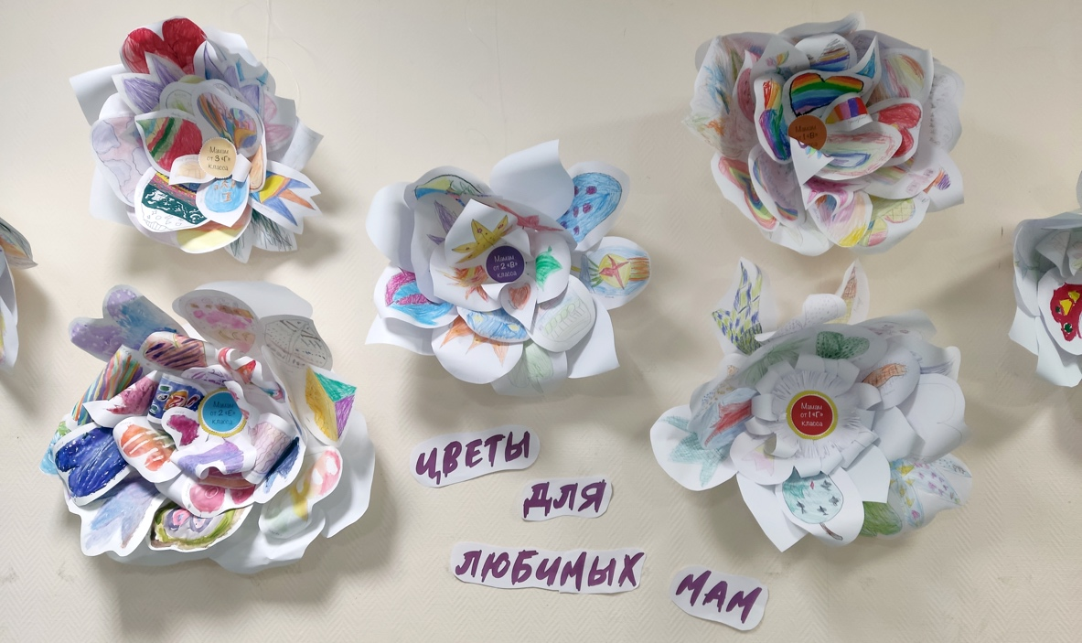

Автор: Ховрина Ирина Владимировна

ГБОУ СОШ № 544 с углубленным изучением английского языка
Московского района Санкт-Петербурга

- Аннотация
Данная методическая разработка представляет собой проект занятия для детей для праздничного мероприятия по направлению «Начальное техническое творчество» на тему «Цветы любимым мамам», посвященного Дню матери художественной направленности.
Целью занятия является развитие творческого потенциала обучающихся средствами изобразительного искусства с учётом индивидуальных особенностей каждого ребёнка. Занятие рассчитано на возраст детей от 7–10 лет.

2. Пояснительная записка
Вид занятия: рисование на тему (по представлению, по памяти).

Цель занятия:
Расширение знания обучающихся о рисовании цветка, красоте и разнообразии форм лепестков различных цветов. Образ цветка предполагает гармоничное сочетание чувств художника и их выражения в творческой деятельности.
Задачи занятия:
Образовательные:
– активизировать познавательный интерес к искусству и природе;
– учить осознанно выполнять линейное построение рисунка, расположение рисунка на листе;
– формировать умения самостоятельно находить решение художественных задач;
– закрепить умение создавать форму, используя цветовые и тоновые сочетания, используя законы воздушной перспективы.
Развивающие:
– развивать память, внимание и кругозор учащихся;
– развивать творческое и художественное мышление, воображение и фантазию;
– развивать умения, связанные с передачей размера и пропорций, зрительное восприятие и пространственное мышление как основу овладения рисунком.
Воспитательные:
– cпособствовать эстетическому восприятию учебного материала;
– формировать эмоциональную отзывчивость на красоту природы, умение замечать ее удивительные особенности;
– воспитывать бережное отношение к природе.

Методы: словесный, наглядный, репродуктивный, информационно-рецептивный (объяснительно-иллюстративный), проблемно-поисковый.

Результаты обучения:
Личностные: восхищаться красотой природы, осознать потребность в общении с природой, развивать духовную и эмоциональную сферы, развивать воображение, способность к созданию художественного образа.
Метапредметные: учиться слушать и слышать, смотреть и видеть, наблюдать, участвовать в диалоге, размышлять об изображении.
Предметные: развивать умение организовать свою работу, выбрать материал для реализации задуманного рисунка. Придумываем и создаваем узоры, развиваем навыки работы цветными карандашами, учимся смешивать цвета.

Материалы, необходимые для занятия:
бумага А4, графитный карандаш, ластик, цветные карандаши или мелки, черный маркер или линер.

- Конспект занятия

- Организационный момент.
– Дорогие ребята, сегодня у нас необычное занятие. Оно посвящено замечательному празднику «Дню матери». Нужно подготовить простой карандаш и листок бумаги А-4.

- Этап актуализации знаний по предложенной теме и осуществление первого пробного действия.
Историческая справка:
В России День матери празднуется в последнее воскресенье ноября. В 2023 году это 26 ноября.
День матери – это традиционный праздник для многих стран мира. Этот день посвящен всем мамам, которые растят и воспитывают детей. Это день любви и уважения нашим мамам, которые подарили нам жизнь и счастливое детство.

– Мама, мамочка, мамуля!
Лучше всех на свете ты.
Восхищаюсь и люблю я
Твои нежные черты.
Как же выразить красиво
Мне любовь к тебе свою?
Мама, милая, спасибо
За подарок – жизнь мою.
Говорю слова я эти,
Уважая и любя,
И цветы на всей планете
Расцветают для тебя!

День матери – важный праздник во многих культурах, который прославляет всех матерей и призывает задуматься, что вообще значит быть матерью. В этот день принято поздравлять своих родных, дарить им подарки и выражать благодарность.

- Выявление затруднения.
– Сегодня в подарок мамам мы с вами сделаем цветы. Пусть наши цветы станут знаком вашего внимания и любви к своим мамам, проявлением заботы о них.

- Реализация выбранного плана по разрешению затруднения.
Удивителен и многообразен окружающий мир вокруг нас. В любое время года мы восхищаемся нашей великолепной природой: журчащими ручейками весной, золотом листвы осенью, цветущими полями летом, пушистым снегом и ледяными узорами на окнах зимой. Но, пожалуй, ничего не может сравниться с восхитительным разнообразием цветов. Их удивительные формы, размеры, цветовая гамма, изобилие запахов не может восхищать!
Сегодня на занятии мы поговорим об этих уникальных растениях.

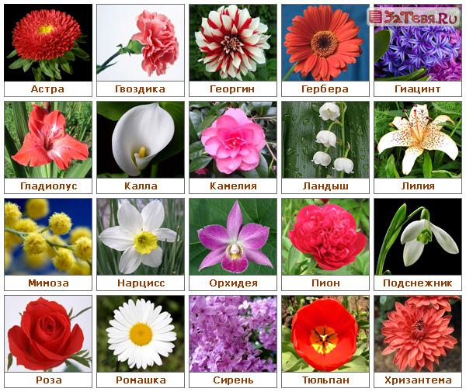

На уроках окружающего мира вы изучали строение цветов.

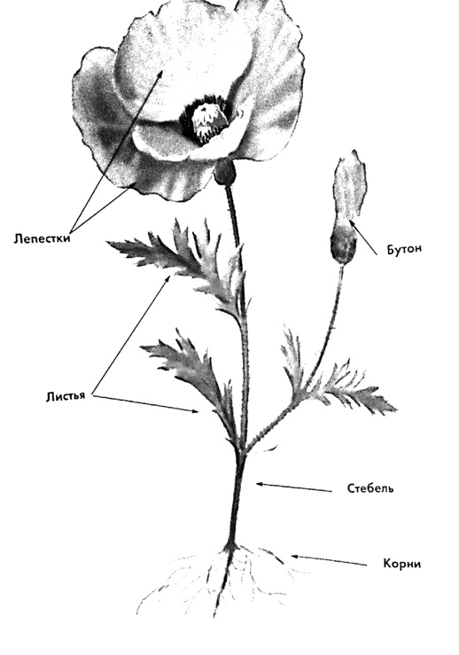

- Первичное закрепление нового знания.
На занятии мы будем создавать цветы, которые так любят все наши мамы.

- Перед вами образцы лепестков. Обратите внимание на форму самих лепестков.

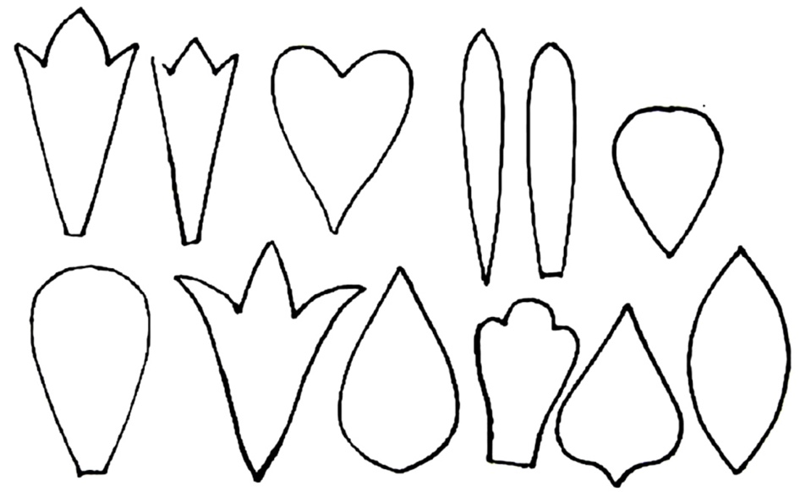

– Отгадайте, от каких они цветов?

Дети отвечают:
– Ромашка!
– Василек!
– Роза!

– Молодцы! Никто не ошибся. Все нашли лепестки василька, ромашки, розы и незабудки!
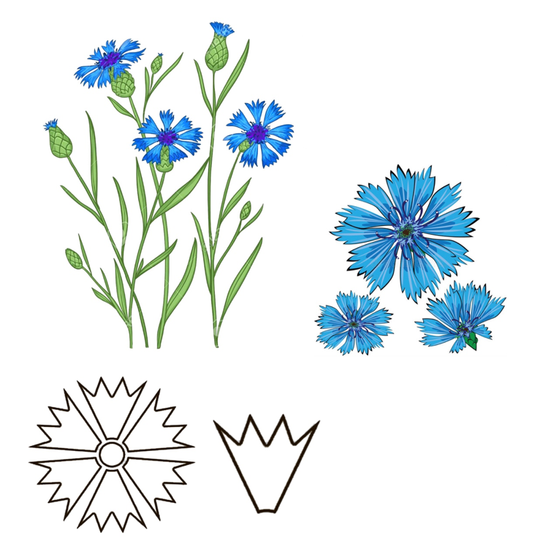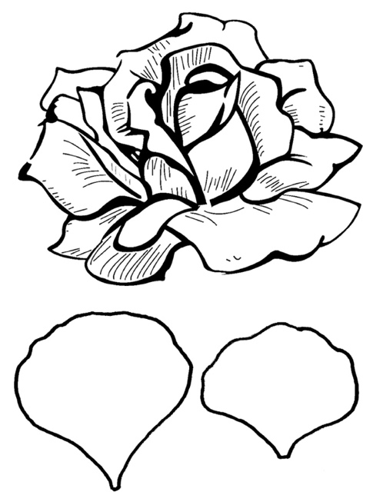

Физминутка.

- Самостоятельная работа.
– Приступаем к выполнению задания. Выбираем понравившийся лепесток цветка с помощью образца, карандашом рисуем лепесток на бумаге а-4 вертикально. Я предлагаю немного пофантазировать и придумать необычные узоры на лепестках! Потом раскрашиваем любым материалом на выбор (гуашь, акварель, мелки, цветные карандаши или фломастеры).

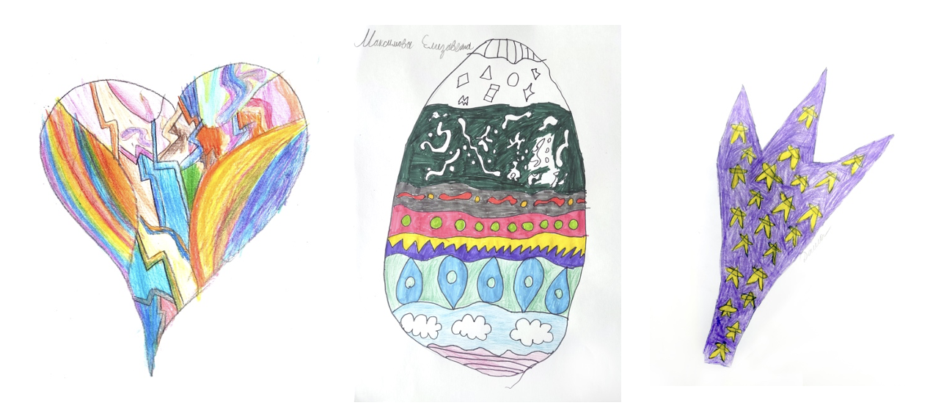

- Первичное закрепление нового знания.

Лепестки готовые вырезаем, линейкой проводим и делаем лепестки объемными. Затем делаем внизу лепестка небольшой разрез, скрепляем их степлером. И у нас получились объемные лепестки!!!

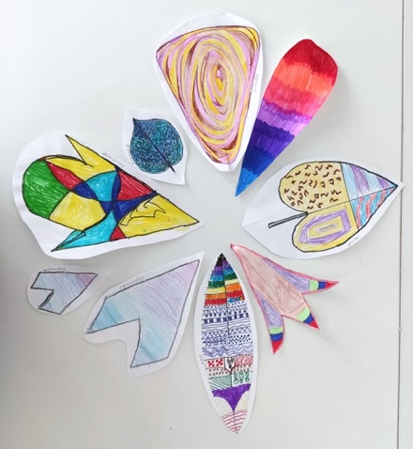

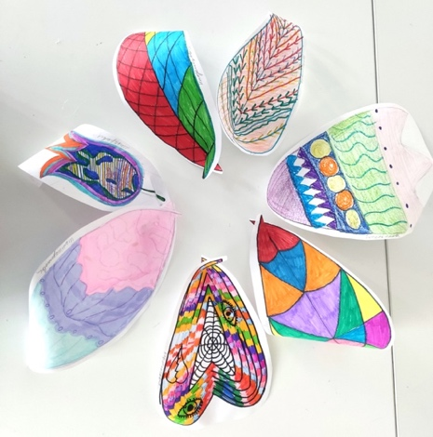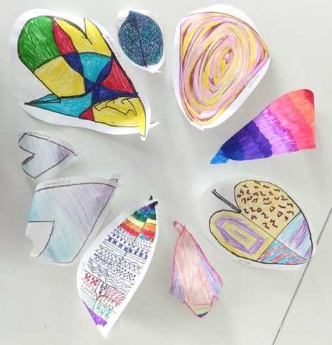

- Включение в систему знаний и умений.
Из готовых лепестков вы будете мне помогать собрать цветок. На круглую основу из картона с краю начинаем собирать сам цветок, начиная с больших лепестком с помощью горячего пистолета (надо быть аккуратными и не обжечься!)

Из готовых лепестков собираем цветок. ЧУДО-ЦВЕТОК.

Такого нет в природе, его создали мы с вами, благодаря вашему труду, приобретенным знанием, умениям и навыкам.

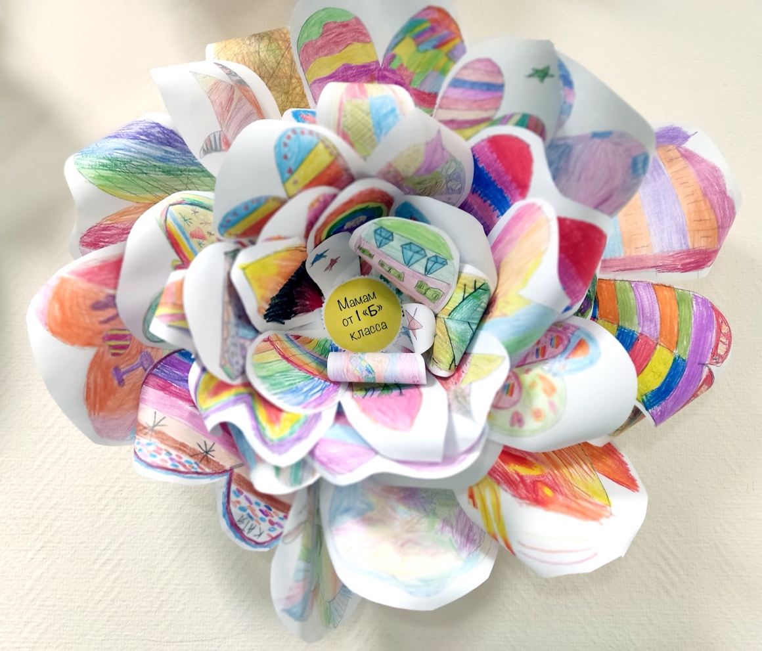
- Рефлексия.

– Вам понравились наше занятие и наши красивые цветы?

Дети отвечают.

– А какие трудности вы смогли преодолеть?

Дети отвечают.

– Завершая урок, я хочу вас всех похвалить и поблагодарить за ваше старание порадовать своих мам вашими замечательными подарками.

Домашнее задание:
Поздравить мам и бабушек праздником. Пригласить в школу на нашу выставку цветов!

